**WindroseFreight.com**

WindroseFreight +380960000000, +380950000000

[WindroseFreight@gmail.com](mailto:WindroseFreight@gmail.com)

В будние дни с 8:00 до 18:00 Eastern Time

Обеспечиваем грузовой транспорт постоянной работой по США,   
оплата за миляж, гарантия от 2$ за милю и выше.

Работаем с разными видами траков

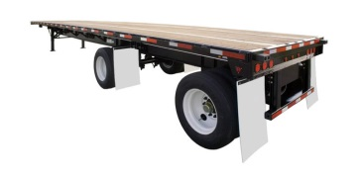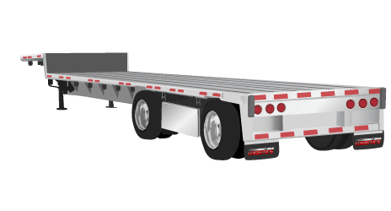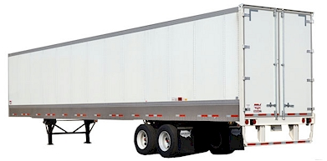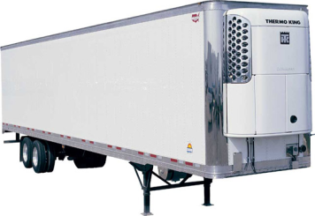



Гарантия пробега

Объемы заказов нашей компании позволяют обеспечить стабильной работой достаточно большой автопарк грузовиков. Обеспечиваем загрузки от 2$ за милю и выше.



Персональный менеджер

За каждым автомобилем закреплен персональный менеджер, который осуществляет полный контроль за выполнением рейсов, расчет маршрутов, решение ситуаций которые возникают в пути.



Сервис

Два года успешной работы на рынке США позволяют нам гарантировать качество обслуживания и высокий уровень сервиса. НАШ РЕЗУЛЬТАТ - ВАША ПРИБЫЛЬ.

ОСТАВЬТЕ ЗАЯВКУ

мы перезвоним и расчитаем тарифы индивидуально для вашего транспорта

Имя Телефон

Электронная почта Штат

Отправить

WindroseFreight —американская компания, которая специализируется на автомобильных грузоперевозках, мы уже более двух лет на рынке и сотрудничем с рядом перевозчиков с собственным грузовым транспортом. Наша команда состоит из профессиональных логистов, готовых вам помочь в любой момент.

WindroseFreight +380960000000, +380950000000  
2016-2018 [WindroseFreight@gmail.com](mailto:WindroseFreight@gmail.com)

В будние дни с 8:00 до 18:00 Eastern Time